Göteborgsvarvet 2018
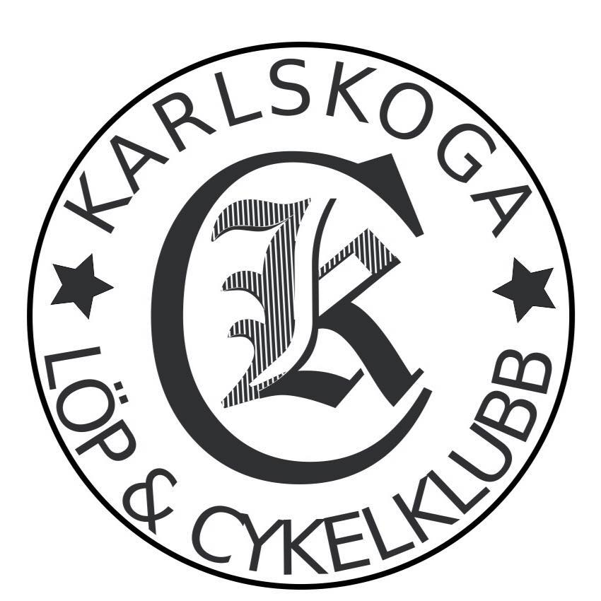

2018-05-19

Resultat Karlskoga LCK:

72 (H40) – 496 (H) – 529 (tot.) Torbjörn Björn -74 1:25.18
122 (H50) – 2015 (H) – 2155 (tot.) Christer Tiger -68 1:34.24
1850 (H45) – 13389 (H) – 16410 (tot.) Henrik Svennberg -70 1:58.03 *

* Löpare som är medlem i klubben men klubbtillhörigheten år inte angiven i resultatlistan.

Segertid Män: 1:01.31
Segertid Kvinnor: 1:09.06

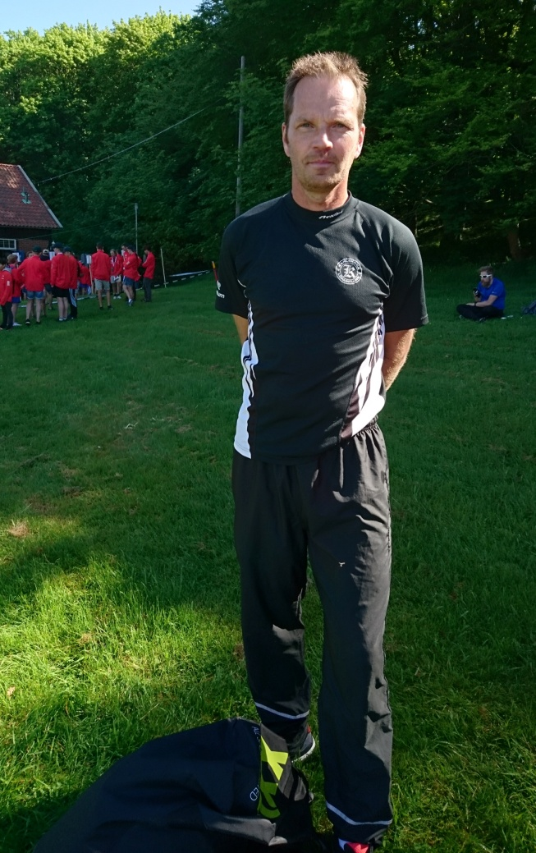
Henrik Svennberg före sitt 21:a Varv

